SISTEM PAKAR UNTUK MENDETEKSI PENYAKIT PADA TANAMAN KAKAO DI KANTOR BALAI PENYULUHAN PERTANIAN POLEWALI MANDAR
Article Info |  | Abstract
Accepted by the Editor:  Final Revision:  Published Online: |  | Tanaman kakao (Theobroma cacao) adalah salah satu komoditas pertanian unggulan yang memiliki nilai ekonomi tinggi, terutama bagi negara-negara penghasil kakao, termasuk Indonesia. Kakao merupakan bahan baku utama pembuatan cokelat, yang memiliki permintaan global tinggi baik untuk industri makanan, minuman, maupun kosmetik. Berdasarkan latar belakang diatas maka adapun rumusan masalah yaitu Bagaimana mengidentifikasi dan mengklasifikasikan penyakit yang sering menyerang tanaman kakao? dan Bagaimana merancang sistem pakar yang mampu mendiagnosis penyakit pada tanaman kakao secara tepat dan cepat?. Adapun tujuan penelitian yaitu Untuk mengidentifikasi, mengklasifikasikan, dan merancang sistem pakar yang mampu mendiagnosis penyakit yang sering menyerang tanaman kakao secara tepat dan cepat. Jenis penelitian yang dilakukan adalah penelitian terapan (applied research), karena penelitian ini bertujuan untuk mengembangkan sistem pakar yang dapat langsung diterapkan dalam mendeteksi penyakit pada tanaman kakao. Penelitian ini juga menggabungkan pendekatan kualitatif (untuk memperoleh informasi dari pakar) dan kuantitatif (untuk pengujian sistem pakar yang dibangun). Hasil penelian dan pembahasan serta pengujian Sistem pakar diagnosa penyakit tanaman kakao ini menghasilkan sebuah aplikasi Konsultasi atau diganosa yang meningatkan percepatan identifikasi penyakit tanaman Kakao dan manfaat dari pembuatan Sistem pakar diagnosa penyakit tanaman kakao ini adalah untuk mempermuda pengambilan keputusan dalam pengolahan tanaman.  Kata Kunci : Sistem pakar pendeteksi penyakit tanaman kakao, kakao, web, kantor balai penyuluhan pertanian polewali mandar
Keywords
Kata Kunci : Sistem pakar pendeteksi penyakit tanaman kakao, kakao, web, kantor balai penyuluhan pertanian polewali mandar
Correspondence*
E-mail:

- Introduction
Sistem Pakar adalah sebuah program komputer yang dirancang untuk meniru dan meniru kemampuan seorang pakar dalam memecahkan masalah pada suatu domain atau bidang tertentu. Sistem ini menggunakan basis pengetahuan yang diperoleh dari para ahli dan algoritma inferensi untuk menghasilkan keputusan atau rekomendasi yang biasanya membutuhkan keahlian manusia. ⁴.
Metode inferensi dalam sistem pakar adalah teknik atau proses yang digunakan untuk menarik kesimpulan dari data atau fakta yang diberikan berdasarkan aturan atau basis pengetahuan yang ada. Mesin inferensi ini adalah inti dari sistem pakar yang melakukan analisis untuk menghasilkan diagnosis atau rekomendasi yang relevan. Ada dua metode inferensi utama yang biasa digunakan dalam sistem pakar, yaitu Forward Chaining (inferensi maju) dan Backward Chaining (inferensi mundur)⁸.
Backward chaining bekerja dengan cara yang berlawanan dengan forward chaining. Dalam metode ini, sistem memulai dari suatu hipotesis atau tujuan (misalnya penyakit tertentu) dan bekerja mundur untuk mencari fakta-fakta yang mendukung atau menyangkal hipotesis tersebut.
Tujuan khusus penelitian ini Untuk mengidentifikasi, mengklasifikasikan, dan merancang sistem pakar yang mampu mendiagnosis penyakit yang sering menyerang tanaman kakao secara tepat dan cepat.
Berdasarkan penelitan terdahulu yang dilakukan peneliti sebelumya yaitu tentang Sistem Pakar dalam Deteksi Penyakit Tanaman (Author A, 2015) mengembangkan sistem pakar untuk mendiagnosis penyakit pada tanaman padi dengan memanfaatkan metode Backward Chaining. Penelitian ini berhasil meningkatkan akurasi deteksi penyakit hingga 85%, namun, sistem ini hanya terbatas pada beberapa jenis penyakit. Penelitian ini memberikan kontribusi penting dalam bidang pertanian, meskipun belum diterapkan pada tanaman kakao.¹²
Penggunaan Sistem Pakar untuk Deteksi Penyakit Tanaman Hortikultura (Simon, 2016) mengembangkan sistem pakar berbasis Forward Chaining untuk mendeteksi penyakit pada tanaman hortikultura seperti cabai dan tomat. Sistem ini menggunakan basis pengetahuan yang dikembangkan dari data gejala-gejala penyakit yang umum terjadi pada tanaman hortikultura. Akurasi sistem ini mencapai 90%. Hasil penelitian ini menunjukkan potensi besar sistem pakar dalam membantu petani mengidentifikasi penyakit, meskipun penerapan pada tanaman kakao belum dibahas secara mendetail.¹³
Sistem Pakar dalam Bidang Pertanian Berbasis Web (Saifullah, 2017) mengembangkan sistem pakar berbasis web untuk diagnosis penyakit tanaman jagung. Pengguna sistem ini adalah para penyuluh pertanian yang dapat mengakses sistem melalui perangkat apapun yang memiliki koneksi internet. Sistem ini menampilkan hasil diagnosis penyakit berdasarkan input gejala yang diberikan oleh pengguna. Penelitian ini menekankan pentingnya antarmuka pengguna yang mudah diakses dan dioperasikan oleh para penyuluh atau petani.¹⁴
Dari berbagai penelitian yang telah dilakukan, terbukti bahwa sistem pakar memiliki potensi besar dalam membantu petani dan penyuluh pertanian dalam mendeteksi penyakit pada tanaman. Namun, penelitian sebelumnya masih memiliki beberapa keterbatasan, terutama dalam penerapan sistem yang spesifik untuk tanaman kakao. Beberapa sistem telah diterapkan pada tanaman padi, jagung, dan hortikultura, tetapi pengembangan untuk tanaman kakao belum banyak dilakukan. Selain itu, penelitian terkait tanaman kakao masih terbatas pada pengumpulan data gejala tanpa mengintegrasikan teknologi informasi untuk diagnosis otomatis.
Penelitian ini akan mengisi celah dengan mengembangkan sistem pakar yang khusus digunakan untuk mendeteksi penyakit tanaman kakao di Kantor Balai Penyuluhan Pertanian (BPP) Polewali Mandar, dengan fokus pada penggunaan basis pengetahuan lokal dan uji coba lapangan yang lebih komprehensif. Sistem yang dikembangkan akan menggabungkan metode inferensi berbasis gejala dengan antarmuka pengguna yang mudah diakses oleh penyuluh pertanian.
- Methodology
Metode penelitian merupakan bagian penting dari skripsi, karena di dalamnya dijelaskan bagaimana penelitian akan dilakukan, mulai dari pengumpulan data hingga analisis. Berikut adalah metode penelitian yang cocok untuk skripsi "Sistem Pakar untuk Mendeteksi Penyakit pada Tanaman Kakao di Kantor BPP Polewali Mandar":
Jenis penelitian yang dilakukan adalah penelitian terapan (applied research), karena penelitian ini bertujuan untuk mengembangkan sistem pakar yang dapat langsung diterapkan dalam mendeteksi penyakit pada tanaman kakao. Penelitian ini juga menggabungkan pendekatan kualitatif (untuk memperoleh informasi dari pakar) dan kuantitatif (untuk pengujian sistem pakar yang dibangun).
Penelitan dilaksanakan dalam waktu 3 bulan terhitung dari bulan November 2024 hingga Februari 2025. Adapun tempat dilakukannya kegiatan penelitian ini di kantor balai penyuluhan pertanian polewali mandar provinsi sulawesi barat.
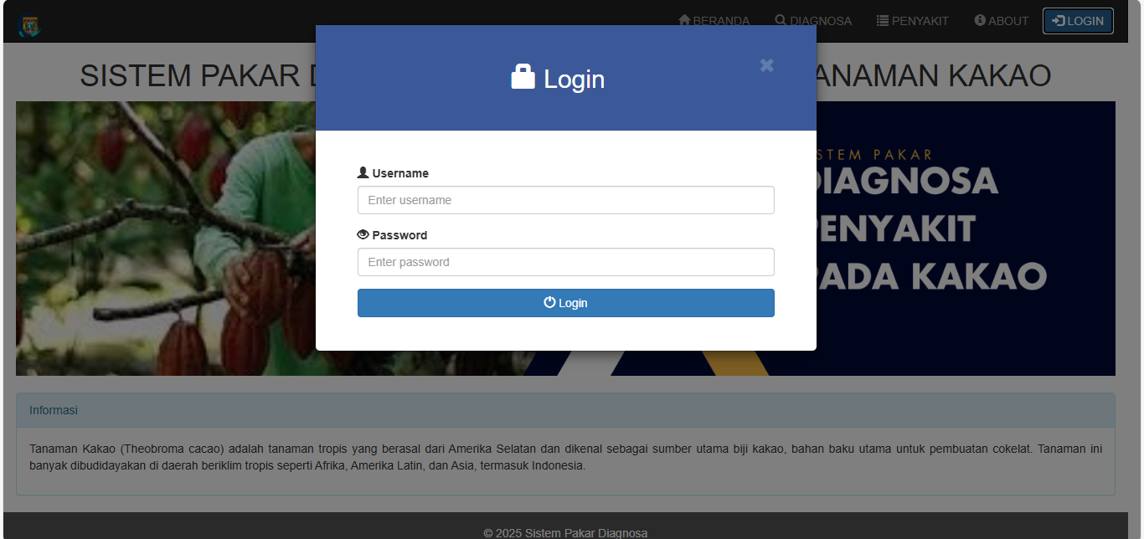
- Results and Discussion
  - Pemodelan Sistem
Perancangan sistem dalam penelitian ini menggunakan diagram Univied Modeling Language (UML). UML adalah bahasa standar yang dilakukan dalam rekayasa perangkat lunak untuk mendokumentasikan, mendesain dan
menggambarkan sistem secara visual. Adapun diagram yang digunakan ada Usecase Diagram, Activity Diagram, dan Sequence Diagram.
      - Usecase
Usecase ini merupakan rancangan aliran aktivitas aktor atau aliran kerja dalam sebuah sistem yang akan dijalankan. Setiap aktor juga digunakan untuk mendefinisikan atau mengelompokan aluran tampilan dari sistem tersebut. usecase Diagram memiliki komponen dengan bentuk tertentu yang dihubungkan dengan tanda panah. Panah tersebut mengarah ke-urutan aktivitas yang terjadi dari awal hingga akhir.
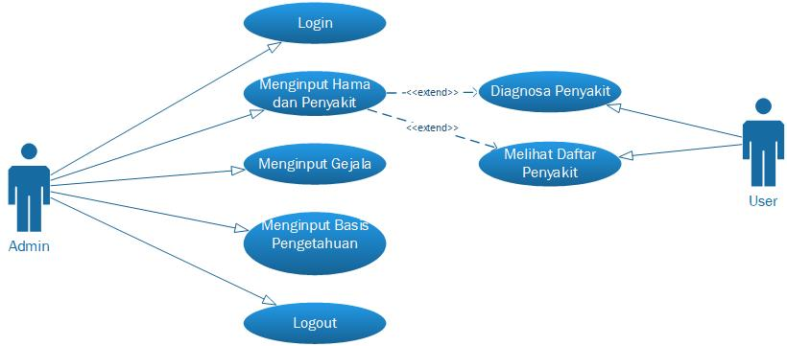
Gambar. 4.1.1 Usecase
  - Implementasi sistem
1. Implementasi Login
Halaman login merupakan tampilan awal sebelum pengguna masuk ke dalam Aplikasi Sistem Informasi Penjulaan. Form pada halaman login menampilkan masukkan username, password sehingga pada saat pengguna berhasil login sistem akan menampilkan menu sesuai dengan hak akses dari input user,password tersebut. Berikut tampilan halaman login.
Gambar. 5.2.1 Halaman Masuk
- Menu Utama Dasboard
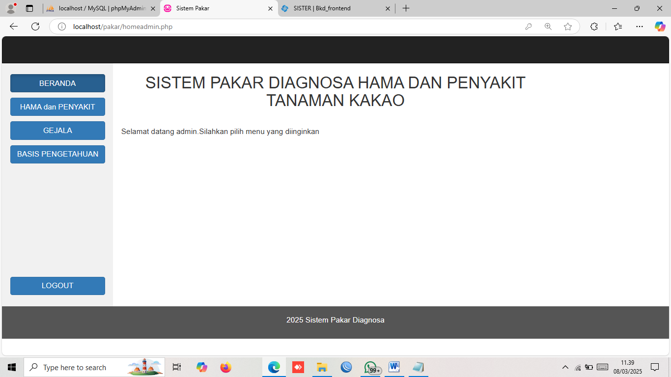
Setelah aplikasi login, maka halaman selanjutnya adalah form Menu utama. Pada halaman ini, terdapat beberapa menu yakni, menu Input ( Data Informasi Hama dan Penyakit, Data Gejala dan Basis Pengetahuan ). Menu kedua yakni Menu Proses yakni Menu Output dan keempat Menu adalah Menu Logout.
Gambar. 5.2.2 Halaman Utama Dasboard
- Data Hama Dan Penyakit
Pada halaman ini admin akan menginput data data hama dan penyakit yang yang menjadikan sebagi objek dalam penelitian.
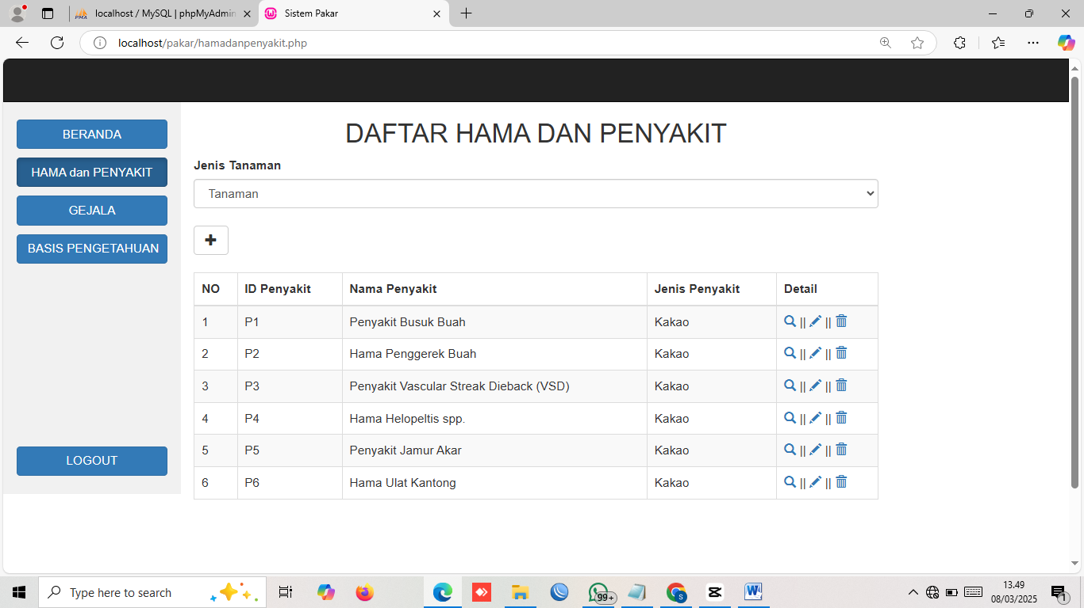
Gambar. 5.2.3 Pemberian Data Hama dan Penyakit
- Data Gejala
Pada form ini admin akan menginput data gejala yang ada ditempat penelitian yang ditentukan oleh pihak pakar atau penyluh pertanian.
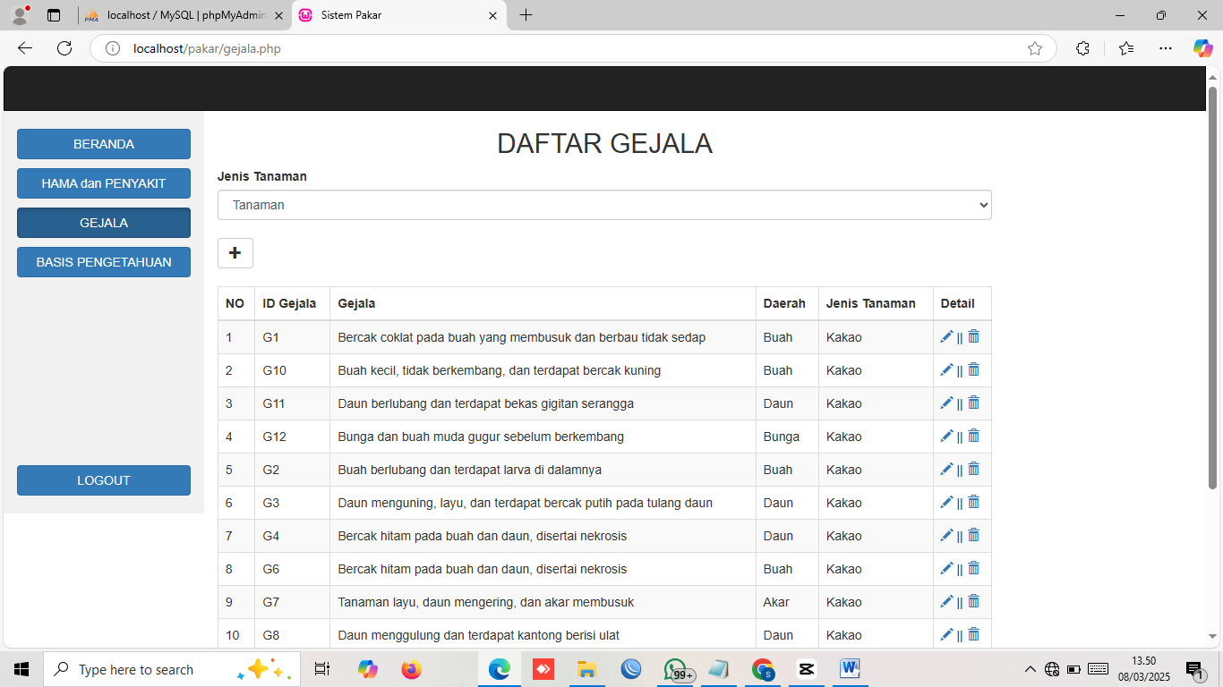
Gambar. 5.2.4 From Data Gejala
- Data Basis Pengetahuan
Halaman ini menampilkan yang merupakan daftar basis pengetahuan pada hama dan penyakit tanaman.
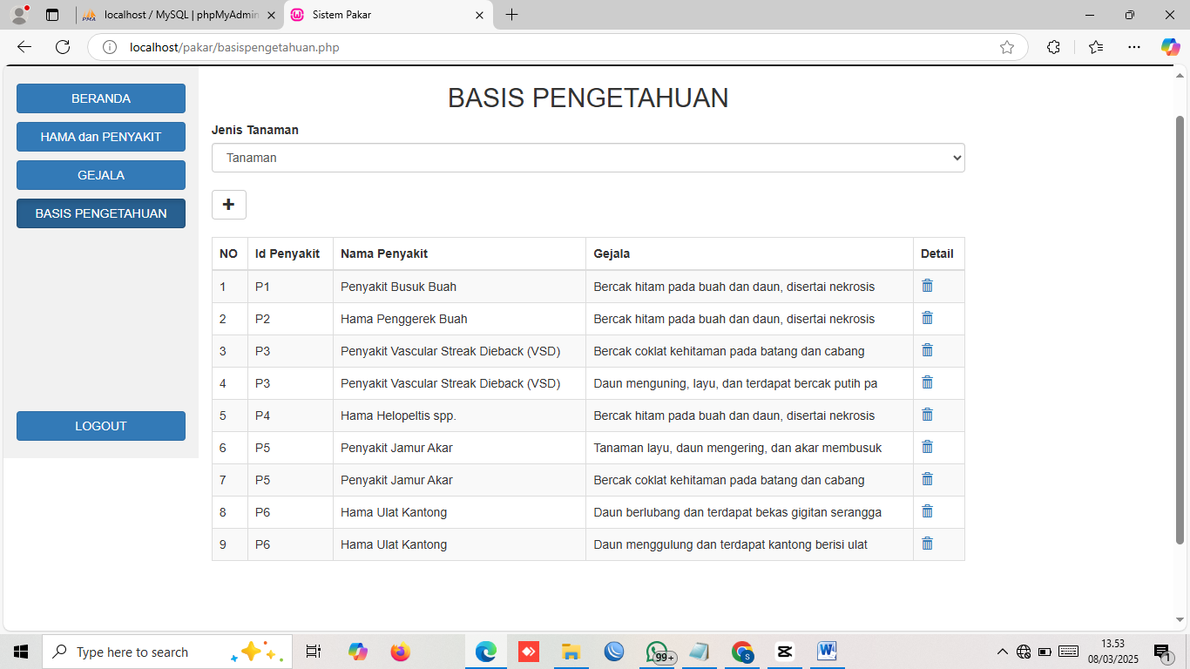
Gambar. 5.2.5 Absensi Pegawai
- Implementasi Form Diagnosa
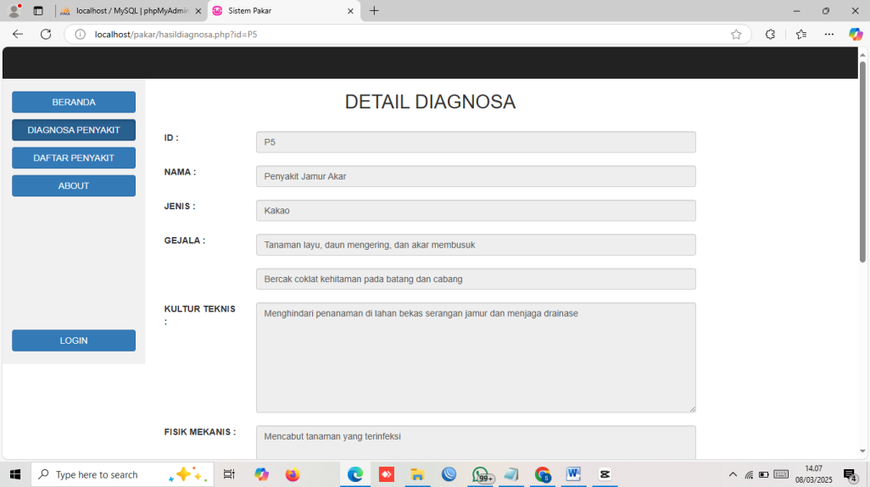
Form ini merukapan tampilan form diagnosa penyakit yang dibawah naungan SBP Polewali Mandar.
Gambar 5.2.6 Form Diagnosa

Pengujian dan Penggunaan Sistem

Sistem pakar ini sebelum diterapkan maka harus dilakukan pengujian sistem untuk menemukan kesalahan yang mungkin dapat terjadi seperti dalam kesalahan bahasa, kesalahan logika program dan kesalahan analisis. Dan dilakukan pula pemeriksaan kekompakan antar komponen sistem yang diimplementasikan dan untuk mencari kesalahan serta kelemahan yang mungkin terjadi. Pengujian yang dilakukan pada sistem aplikasi ini meliputi pengujian terhadap seluruh menu program, proses-proses aplikasi, dan pembuatan laporan, apakah telah sesuai dengan apa yang diharapkan oleh pengguna. Model atau cara pengujian pada sistem ini yaitu menggunakan model pengujian model Black Box.
  - Pengujian Sistem dengan Black Box
Blackbox merupakan metode pengujian yang berfokus pada kebutuhan fungsional perangkat lunak. Menurut Zulkifli (2013) yang merujuk kepada Agarwad (2010) pengujian blackbox berusaha untuk memastikan fungsi-fungsi yang ada dalam perangkat lunak dan menemukan kesalahan dalam beberapa kategori, diantaranya: fungsi-fungsi yang salah atau hilang, kesalahan interface, kesalahan dalam struktur data atau akses database eksternal, kesalahan performa, kesalahan inisialisasi dan terminasi.
- Conclusions
        - Kesimpulan
Kesimpulan yang dihasilkan dari serangkaian pembahasan dan pengujian Sistem Pakar Diagnosa Penyakit Tanaman Kakao di atas ini dapat disimpulkan sebagai berikut:
- Dari hasil pembahasan dan pengujian Sitem Pakar Diagnosa Penyakit Tanaman Kakao ini menghasilkan sebuah aplikasi Konsultasi atau diganosa yang meningatkan percepatan identifikasi penyakit tanaman Kakao
- Manfaat dari pembuatan Sistem Pakar Diagnosa Penyakit Tanaman Kakao ini adalah untuk mempermuda pengambilan keputusan dalam pengolahan tanaman.
        - Saran
Sistem Pakar Diagnosa Penyakit Tanaman Kakao ini memiliki keterbatasan dan kekurangan, maka untuk menyempurnakan Sistem Pakar ini penulis menhgarapkan untuk teman teman yang akan melakukan pengembangan dan penelitian sebagai berikut:
- Sistem perlu diperbarui secara berkala dengan informasi terbaru mengenai jenis penyakit dan metode pengobatannya
- Kolaborasi dengan pakar pertanian dan peneliti sangat diperlukan untuk meningkatkan akurasi diagnosis.
- Pengembangan sistem berbasis cloud dapat memungkinkan akses yang lebih luas dan real-time bagi pengguna di berbagai wilayah
Reference
- Prasad G, Babu AV. A Study on Expert Systems in Agriculture. Ext Technol From Labs to Farms. 2008;4(4):297.
- Susianto D, Agnes Aprilia S, Muslihudin M, et al. Desain Prototype Sistem Pakar Mendeteksi Penyakit Tanaman Kakao Berbasis Web Mobile.
- Suhartono D, Aditya W, Lestari M, Yasin M. Expert System in Detecting Coffee Plant Diseases. Int J Electr Energy. 2013;1(3):156-162. doi:10.12720/ijoee.1.3.156-162
- Soge FP, Deta B, Watomakin DB. Penerapan Logika Fuzzy dalam Sistem Pakar Deteksi Hama dan Penyakit Tanaman Kakao Kecamatan Wulanggitang Flores Timur. J Kridatama Sains Dan Teknol. 2024;6(01):212-234. doi:10.53863/kst.v6i01.1115
- Amel A, Ismail. Sistem Pakar Diagnosa Penyakit pada Tanaman Kakao Menggunakan Kombinasi Forward Chaining dan Case Based Reasoning. J Comput Inf Syst ( J-CIS ). 2024;7(1):23-33. doi:10.31605/jcis.v7i1.3769
- Lasmiati. Sistem Pakar Diagnosa Penyakit Tanaman Kakao Menggunakan Metode Forward Chaining Berbasis Android. J Perencanaan, Sains, Teknol dan Komput. 2020;3(2):532-538.
- Hananto PE, Sasongko PS, Sugiharto A. Sistem Pakar Diagnosis Penyakit Tanaman Cengkih Dengan Metode Inferensi Forward Chaining. J Informatics Technol. 2018;1(3):1-14. http://ejournal-s1.undip.ac.id/index.php/joint
- Ganasan J, Hashim AS, Ibrahim N. Lecture Notes in Networks and Systems 279. Softw Eng Perspect Syst. 2022;501(Ibica):536-545. doi:10.1007/978-3-031-66965-1
- L Tobing DM, Pawan E, Neno FE, Kusrini K. Sistem Pakar Mendeteksi Penyakit Pada Tanaman Padi Menggunakan Metode Forward Chaining. Sisfotenika. 2019;9(2):126. doi:10.30700/jst.v9i2.440
- Armansyah. Sistem Pakar Identifikasi Hama Dan Penyakit Tanaman Jagung Berbasis Web (Studi Kasus : Dinas Tanaman Pangan Dan Hortikultura Kab Inhil). Sist Pakar Identifikasi Hama Dan Penyakit Tanam Jagung Berbas Web (Studi Kasus Dinas Tanam Pangan Dan Hortik Kab Inhil). 2016;5(3):1-7.

